Duyu Organlarımız

Çevremizi algılamamızda görevli olan göz, kulak, burun, dil ve deri duyu organlarımızdır.
Duyu organlarımız birlikte çalıştığında çevremizi algılamamız daha kolay ve doğrudur.Çevremizdeki cisimlerin sesini, rengini, kokusunu, sertliğini, yumuşaklığını, sıcaklığını vb. özelliklerini duyu organlarımız sayesinde hissederiz. Uyarıları dış ortamdan alarak sinirlere aktaran, duyu organlarının yapısında bulunan özel hücrelere duyu almaçları adı verilir. Farklı duyu organlarımız için farklı almaçlar vardır. Uyarı, ilgili almaç tarafından alındığı zaman uyartıya dönüşür. Uyartılar, duyu almaçları sayesinde, duyu-sinir yolu ile beyindeki duyu merkezlerine iletilir. Bu merkezler, kendilerine ulaşan uyartı mesajını değerlendirir, mesajın gerektirdiği cevabı vücudun ilgili bölümlerine gönderir ve bu bölümlerin cevabı yerine getirmesini kontrol eder. Bu sayede dış ortamdan gelen uyarıları algılarız.

Önemli NOT:
* Duyu organlarımızın beraber çalışması durumunda algılamamızın daha kolay ve doğru olur.
* Çevremizdeki cisimlerin sesini, rengini, kokusunu, sertliğini vb. duyu organlarımız sayesinde hissederiz.
* Dış ortamdan duyu organlarımız ile aldığımız uyarıları sinirlere aktaran özel hücrelere “duyu almaçları” adı verilir. Duyu almaçlarının, duyu organlarının yapısında bulunur.
* Farklı duyu organlarımız için farklı almaçlar vardır. Duyu almaçları sayesinde uyartıların, duyu-sinir yolu ile beyindeki duyu merkezlerine iletilir. Beyindeki ilgili merkezin kendisine ulaşan uyartı mesajını değerlendirip mesajın gerektirdiği komutları vücudun ilgili bölümlerine verir ve bu bölümlerin verilen komutları yerine getirmesini kontrol eder. Böylece dış ortamdan gelen uyarıların algılanması sağlanmış olur.

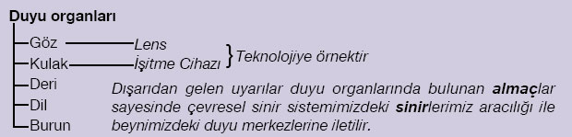

Görme Organımız Göz
Aşağıdaki fotoğrafı inceleyerek gözümüzü koruyan ve görme işinde görevli olan yapıların neler olduğunu söyleyebilir misiniz? Göz, çevremizden aldığı ışık sayesinde görmemizi sağlayan duyu organımızdır. Gözümüzü koruyan yapılar kaşlar, göz kapakları, kirpiklerdir.Gözümüzde ayrıca gözyaşı bezleri ile göz yuvarlığını göz çukuruna bağlayan ve bunların hareketini sağlayan kaslar bulunur. Aşağıda şekli inceleyerek gözün görmesini sağlayan bölümler hakkında bilgi edinelim.
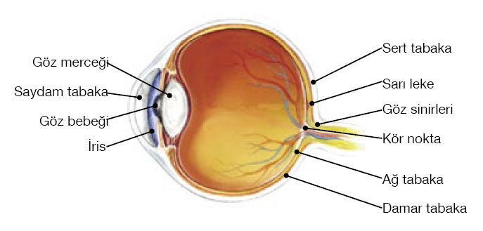

Göz sert tabaka, damar tabaka ve ağ tabaka (retina) olmak üzere üç bölümden
oluşur.
Gözün Bölümleri
a) Sert Tabaka: Gözün dışında bulunan beyaz renkli kısımdır ve gözü dış etkilerden korur. Işığı kıran bu tabakaya saydam tabaka (kornea) adı verilir.
b) Damar Tabaka: Sert tabakanın altında yer alır ve gözün beslenmesini sağlayan damarlardan oluşur. Damar tabaka, gözün ön kısmındaki irisi oluşturur. iris gözün renkli kısmıdır. irisin ortasında bulunan kısma göz bebeği adı verilir. iris, gözümüze gelen ışığın şiddeti fazla olduğunda göz bebeğini daraltır, az ışıklı ortamlarda ise göz bebeğinin büyümesini sağlar.
c) Ağ Tabaka (Retina): Işığa karşı duyarlı almaçların bulunduğu kısımdır. Ağ tabakadaki sinirler birleşerek göz yuvarlağının arka tarafından çıkıp beyne gider. Sinirlerin göz yuvarlağından dışarı çıktığı yere kör nokta adı verilir. Kör nokta ışığa karşı duyarlı değildir ve burada görüntü oluşmaz. Kör noktanın üst kısmında ve göz bebeğinin hizasında bulunan çukur bölgeye sarı leke denir. Görüntü sarı lekede meydana gelir. Ağ tabakanın ön kısmında göz merceği bulunur.

Nasıl Görürüz?
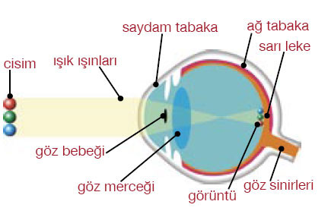

1. Cisimlerden yansıyan ışık ışınları, önce saydam tabakaya gelir ve burada kırılır. Kırılan ışın ardından göz bebeğine gelir.
2. Göz bebeğinden gelen ışınlar, göz merceğinde tekrar kırılarak ağ tabaka üzerine düşer.
3. Ağ tabakada yer alan sarı leke üzerinde ters bir görüntü oluşur. Oluşan görüntü buradaki görme almaçları tarafından algılanır.
4. Algılanan görüntü, görme sinirleri vasıtasıyla beyindeki görme merkezine iletilir. Ters görüntü, beyindeki görme merkezinde düz olarak algılanır. Böylece görme gerçekleşir.

Göz Kusurları ve Bu Kusurların Tedavi Yolları
Göz kusurları doğuştan olabileceği gibi sonradan da oluşabilir. Doğuştan olan bazı göz kusurları şunlardır:
Renk körlüğü (Daltonizm): Kırmızı ve yeşil renklerin birbirinden ayırt edilemediği bir göz kusurudur. Tedavisi yoktur. Yandaki resim renk körlüğünün belirlenmesinde kullanılır.

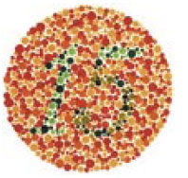
Şaşılık: Gözü hareket ettiren kasların uyumsuzluğu sonucunda oluşur, ameliyatla giderilebilir.
Aşağıdaki çizelgede sonradan oluşan bazı göz kusurları, bu kusurlara sahip kişilerin nasıl gördükleri ve bunların tedavi yolları verilmiştir.

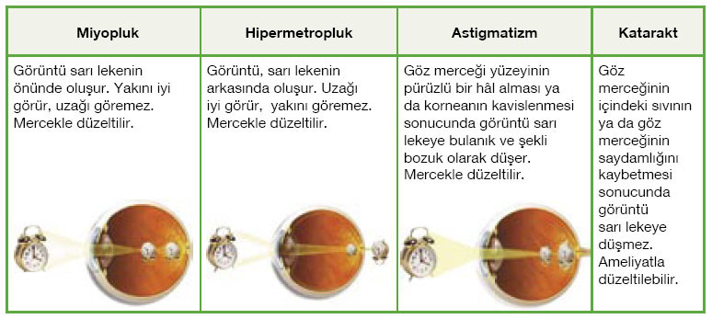

Gözlük ve kontak lensler, bazı göz kusurlarının tedavisinden kullanılan teknolojik araçlardandır. Saydam tabakadaki saydamlığın bozulduğu veya yok olduğu ya da bu tabakanın şeklinin değiştiği durumlarda hastalara kornea nakli yapılır. Kornea nakli, gözün bozuk olan korneasının sağlam bir kornea ile değiştirilmesi işlemidir.

Önemli NOT:

Göz görmemizi sağlayan duyu organımızdır.
Göz kaşlar, göz kapakları, kirpikler ve gözyaşı bezleri ile göz yuvarlığını göz çukuruna bağlayan ve bunların hareketini sağlayan kaslardan oluşmuştur.
Gözün görmeyi sağlayan bölümlerinin sert tabaka, damar tabaka ve ağ tabakadır.
İris gözümüze gelen ışığın şiddeti fazla olduğu zaman göz bebeğini daralttır, az ışıklı ortamlarda ise göz bebeğinin büyümesine sebep olur.

İşitme Organımız Kulak
Kulaklarımız işitmemizi ve dengemizi sağlayan duyu organımızdır. Suya atılan bir taşın oluşturduğu dalgalar gibi havada da ses dalgaları mevcuttur. Bu ses dalgaları kulağımızdaki duyu almaçları ile algılanır. Aşağıdaki şekli inceleyerek kulağın bölümleri hakkında bilgi edinelim.

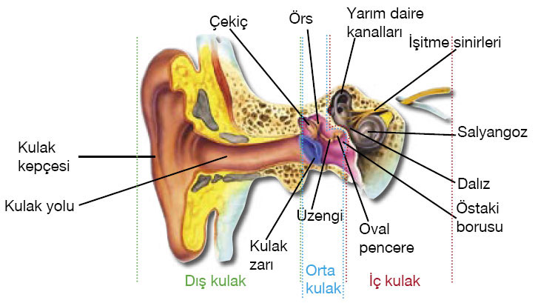

Kulak dış, orta ve iç kulak olmak üzere üç bölümden oluşur.
Kulağın Bölümleri
a) Dış Kulak: Kulak kepçesinden ve kulak yolundan oluşur. Kulak yolunun sonunda kulak zarı bulunur. Kulak kepçesi kıkırdak bir yapıya sahiptir. Kulak yolu, kulak kepçesini orta kulağa bağlayan bir kanaldır. Kulağımız kulak kiri olarak adlandırılan bir sıvı salgılar. Bu sıvı, kulak yolundaki kıllar ile birlikte kulağa giren toz vb. maddelerin kulak zarına ulaşmasını engeller.
b) Orta Kulak: Orta kulakta çekiç, örs, üzengi kemikleri, östaki borusu ve oval pencere bulunur. Üzengi kemiği vücudumuzun en küçük kemiğidir. Çekiç kemiği kulak zarına, üzengi kemiği ise iç kulaktaki oval pencereye temas eder. Bu özellikleri ile kulak kemikleri, kulak zarını iç kulağa bağlayan bir köprü oluşturur. Östaki borusu orta kulaktan yutağa açılır. Böylece orta kulak ile vücudun dışı arasındaki basınç farkını dengeleyerek kulak zarının yırtılmasını engellemiş olur.
c) iç kulak: Dalız, salyangoz ve yarım daire kanallarından oluşur. Dalız, oval pencereden gelen ses dalgalarını salyangoza iletir. Salyangozda işitme sinirleri vardır ve gelen ses dalgaları işitme sinirleri ile beyne iletilir. Vücudumuzun dengesinin bozulup bozulmadığını beyinciğe bildirme işini salyangozun üst kısmındaki yarım daire kanalları yapar.

Önemli NOT:

İç kulakta yarım daire kanalları vücudun dengesini sağlanmasında önemli rol oynar. Vücudun durumu değiştiğinde buradan beyne giden mesajlar sonucu beyin vücudun konumunu değiştirip denge sağlar

Nasıl işitiriz?
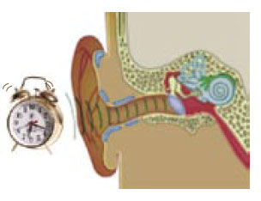

1. Kulak kepçesi ile toplanan ses dalgaları kulak yolu ile kulak zarına gelir ve zarı titreştirir.
2. Kulak zarının titreşmesiyle birlikte çekiç, örs ve üzengi kemikleri de titreşir ve bu titreşim oval pencereye iletilir.
3. Üzengi kemiği, ses titreşimlerinin oval pencereden iç kulakta bulunan dalıza iletmesini sağlar. Dalız, oval pencereden gelen ses dalgalarını salyangozdaki yarım daire kanallarına gönderir.
4. Ses, yarım daire kanallarındaki işitme almaçları tarafından algılanır ve işitme sinirleri aracılığı ile beyindeki işitme merkezine iletilir. Böylece işitme olayı gerçekleşmiş olur.
işitme Bozukluları ve Bunların Tedavi Yolları
Çevrenizde işitme bozukluğu olan kimseler var mı? işitme bozukluklarının sebebi ne olabilir? işitme bozukluklarının birçok sebebi vardır. Bunların bazıları işitme kaybına, bazıları da sağırlığa yani hiç duymamaya yol açabilir. işitme bozuklukları doğuştan olabileceği gibi sonradan da oluşabilir. Kulak zarı sertleşmesi, orta kulakta kemik kaynaması ve iç kulaktaki zedelenmeler doğuştan olabilir. Bazen bir hastalık ya da yüksek şiddette sesler kulağa zarar verip işitme kaybına sebep olabilir. işitme kaybı oluşursa işitme cihazı kullanılması gerekir.
işitme Cihazları: Dışarıdan gelen seslerin şiddetini yükselterek onları kulağın duyabileceği seviyeye getiren küçük elektronik aletlerdir. Genellikle iç kulakla ilgili işitme kayıplarında kullanılır ancak bazen orta kulak rahatsızlıkları için de kullanılabilmektedir. işitme cihazı sesi yükseltir ama işitme kaybını düzeltmez. Mikrofon, pil ve kulaklık gibi bazı temel parçalardan oluşur. işitme cihazları duyma bozukluğu olan her yaştaki insan tarafından kullanılabilir.
Wireless Teknolojisi: Duymayan kulaktan duyan ya da az işitme kaybı olan kulağa kablosuz iletim sağlayan yeni bir teknolojidir. Hasta bu cihazla, sesleri daha iyi duyar.

Dokunma Organımız Deri
Deri, en büyük duyu organımızdır ve vücudumuzun dışını tamamen kaplar. Ayrıca vücut ısısını ayarlar, solunum ve boşaltıma yardımcı olur ve vücudu dış etkilerden korur. Derinin üzerinde dokunmayı, basıncı, ağrıyı, sıcağı, soğuğu vb. duyuları algılayan almaçlar vardır.
Aşağıdaki şekli inceleyerek derinin bölümleri hakkında bilgi edinelim.

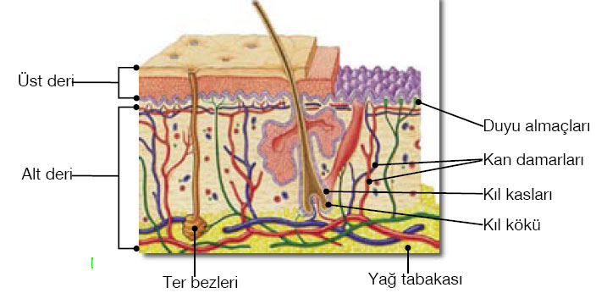

Deri, üst deri ve alt deri olmak üzere iki tabakadan oluşur.
Derinin bölümleri
a) Üst deri: Derinin alt bölümlerini koruyan tabakadır. Bu tabakada kan damarları ve sinirler bulunmaz. Üst derinin en dış bölümü ölü hücrelerden meydana gelmiştir. Bu bölümün altında canlı hücrelerden oluşan bir tabaka bulunur. Bu tabaka, deriyi güneşten gelen zararlı ışınlardan korur. Üst deride ayrıca derinin rengini belirleyen hücreler de vardır.
b) Alt deri: Üst deriye göre daha kalın olan alt deri, canlı hücrelerden oluşur. Alt deride kan damarları, kıl kasları, sinirler, ter bezleri, yağ bezleri, kıl kökleri ve duyu almaçları yer alır. Bu bölümün en altında ise yağ tabakası bulunur. Yağ tabakası vücudu çarpmalara ve vurmalara karşı korur ve vücudun ısı kaybını önler. Burada yer alan ter bezleri, terleme ile boşaltıma yardımcı olur.
Derimizle nasıl hissederiz?
Alt derideki duyu almaçları sıcak, soğuk, basınç, sertlik, yumuşaklık gibi duyuları algılar. Duyu almaçları ile alınan duyular, sinirler yoluyla beyne iletilir ve burada değerlendirilip algılanır. Derinin her yerinde aynı oranda duyu almacı yoktur. Bu yüzden de algılama duyusu derimizin her bölgesinde aynı değildir. Parmak uçları, dudaklar gibi bölgelerde algılama daha fazladır.

Deri Hastalıkları ve Bu Hastalıkların Tedavi Yolları
Deri hastalıkları fiziki sebeplerle (kesici, ezici vb. cisimler ile kimyasal maddeler gibi) oluşabildiği gibi parazitler sebebiyle de ortaya çıkabilmektedir. Bunlardan bazıları mantar hastalıkları ile pire ve kene gibi parazitlerin ısırmalarından meydana gelen deri bozukluklarıdır. Deri iltihaplanmalarına yol açan bazı mikroorganizmalar da derideki herhangi bir yaranın üzerine kolayca yerleşebilir. Alerjik deri hastalıkları arasında ise kurdeşen ve egzama sayılabilir. Bazı deri hastalıklarının teşhisinde dermatoskop adı verilen cihaz kullanılır.
Dermatoskop:
Açık tene sahip ve vücudunda çok sayıda ben bulunan kimselerle, daha önce aile üyelerinden biri deri kanserine yakalanmış kişilerin vücutlarındaki güneş lekeleri ve benler dermatoskop ile incelenir. Dermatoskop ile yapılan inceleme sonucunda risk altında olduğu belirlenen kişilere ya ilaç tedavisi uygulanır ya da cerrahi müdahalede bulunulur.

Önemli NOT:
Derinin vücudun dışını tamamen kaplayan en büyük duyu organımızdır.
Derinin görevi vücut ısısını ayarlamak, solunuma ve boşaltıma yardımcı olmak, vücudu dış etkilerden korumaktır.
Derinin üzerinde dokunmayı, basıncı, ağrıyı, sıcağı vb. duyuları algılayan almaçların verdır.

Koku ve Tat Alma Arasında Bir İlişki Olabilir mi?

Koku ve tat alma organlarımız birbiriyle uyumlu olarak çalışır. Dilimiz bir besinin tadını, burnumuz da kokusunu algılar. Kokusu iyi alınamayan besinlerin tadı da iyi alınamaz.
Örneğin nezle olduğumuzda kokuları tam olarak alamadığımız için besinlerin tadını da tam olarak alamayız. Besinlerin tadını tam olarak alabilmek için burun ve dilin birlikte görev yapması gerekir.

Koklama Organımız Burun
Burun, koku alma ve solunum organımızdır. Bu organ, alınan havanın temizlenmesini, ısıtılmasını, nemlendirilmesini ve kokusunun algılanmasını sağlar. Bir süre aynı koku alınacak olursa bu koku bir müddet sonra hissedilmez. Ancak ortama değişik bir koku geldiğinde bu yeni koku fark edilir. Burnun yapısını, bölümlerini ve çevresinde yer alan sinüsleri aşağıdaki şekil üzerinde inceleyelim.

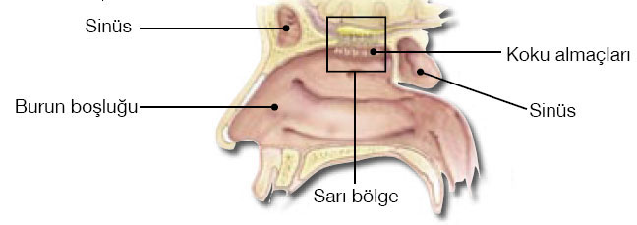

Burun, kemik ve kıkırdakla desteklenen bir organımızdır. Burun boşluğunun duvarı, mukus salgısı üreten hücrelerle kaplıdır. Mukus salgısı üreten bu tabaka mukoza olarak adlandırılır. Mukoza burnun içinin nemli kalmasını sağlar. Burun boşluğunun üst tarafında koku almaçları bulunur. Koku almaçlarının yoğunlaştığı bölgeye sarı bölge denir.
Kokuyu Nasıl Algılarız?
1. Kokulu cisimlerden buharlaşarak ayrılan ve havaya karışan tanecikler, sarı bölgedeki mukus sıvısında çözünerek koku almaçlarını uyarır.
2. Uyartılar beynin koklama merkezine iletilir. Böylece koku algılanmış olur.
Bazı Burun Hastalıkları
Sinüzit: Sinüslerin iltihaplanmasına sinüzit denir. Doktorun tavsiye edeceği ilaçlarla tedavi edilebilir.
Saman nezlesi: Saman nezlesi bir alerjidir. ilkbahar ve yaz aylarında polenler rüzgârlara kapılarak geniş alanlara yayılır. Aldığımız nefesle burnumuza yerleşen polenler şiddetli hapşırıklar eşliğinde burnun suya benzer bir akıntı salgılamasına neden olur. ilaçlarla ya da aşı yapılarak tedavi edilebilir.
Burun akıntısı: Burun akıntısı; nezle, saman nezlesi, sinüzit, alerjik burun iltihabı veya burna herhangi bir şey kaçmış olması nedeniyle oluşabilir. Ayrıca kızamık başlangıcında da burun akıntısı görülür.
Burun kanaması: Büyümeye bağlı olarak ergenlik döneminde burun kanamaları görülebilir. Orta yaşlarda ise tansiyon yüksekliğinden kaynaklanan burun kanamaları görülebilir. Burun kanamalarını durdurmak için yapılacak ilk yardım hastayı hemen oturtmak, başını öne doğru hafifçe eğip, burnunun kanayan deliğini on dakika kadar bastırmak, bu sırada ağızdan nefes almasını ve yutkunmasını söylemektir.

Önemli NOT:
Koku alma ve solunum organı olan burnumuz alınan havanın temizlenmesinde, ısıtılmasında, nemlendirilmesinde ve kokusunun algılanmasında rol oynar.

Tatma Organımız Dil
Yiyeceklerin bazılarının tadını severken, bazılarını ise sevmeyiz. Biberin acı, limonun ekşi, çikolatanın ise tatlı olduğunu nasıl ayırt ettiğimizi biliyor musunuz? Bu farklı tatları almamızda görevli olan dilimizin acaba başka görevleri de olabilir mi? Dilimizin tat alma, çiğneme, yutma ve konuşmaya yardımcı olma gibi görevleri vardır. Maddelerin tadının alınabilmesi için bu maddelerin tükürükte çözünmesi gerekir. Dilin yapısını ve tat alma bölgelerini aşağıdaki şekil üzerinde inceleyelim.

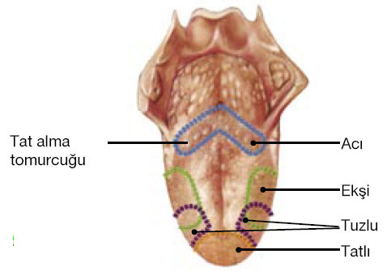

Dilin ucunda, yanlarında ve arkasında tat alma tomurcukları yer alır. Tat alma tomurcuklarında tatları algılamaya yarayan almaçlar bulunmaktadır. Dilimizin her bölgesi her tadı alabilir. Ama bazı tatları alan tat tomurcukları dilimizin bazı bölgelerinde daha fazladır. Dilimizin ucu tatlı, arkası acı, ön yanları tuzlu ve arka yanları da ekşi tatları daha fazla alır.
Nasıl Tat Alırız?
1. Tükürükte çözünen maddeler, tat tomurcuklarındaki almaçları uyarır.
2. Almaçlar, aldıkları uyarıları tat alma sinirlerine iletir.
3. Tat alma sinirleri beyindeki tat alma merkezini uyarır ve tat duyusu algılanır.
Bazı Dil Hastalıkları
Tat Körlüğü: insanların bir kısmı bazı maddelerin tatlarını alamazlar. Kalıtsal olan bu duruma tat körlüğü denir.
Dil iltihabı: Çürük dişler, diş eti iltihabı, sigara, çok sıcak veya çok soğuk şeyler yemeyi alışkanlık hâline getirmiş kimselerde görülebilen bir tür hastalıktır.
Dil Yaraları: Dilin etrafında görülen kızarıklık ve içi su dolu küçük kabarcıklar dil yaralarının belirtileridir. Bu hastalık hazımsızlık veya gripten kaynaklanabilir.

işitme engelliler çevreleriyle iletişim kurmak için işaret dilini kullanırlar.
Bu işaret dili harfleri veya kelimeleri anlatmak için sadece ellerin kullanıldığı sembolik işaretlere dayanmaktadır. Bu dil, işitme ve konuşmanın yerini tam olarak almasa da işitme engellilerin iletişim sorununu büyük oranda çözmektedir.
Görme engelliler için kullanılan Braille (Breyıl) Alfabesi’nde, kabartma noktalardan oluşan karakterler kullanılmaktadır. Görme engelliler parmaklarının uçlarını kullanarak bu alfabeyle yazılmış yazıları okuyabilmektedir.

Önemli NOT:
Dil tat alma, yutma ve konuşmaya yardımcı olur.
Maddelerin tadının alınabilmesi için bu maddelerin tükürükte çözünmesi gerekir.
Dilin ucunda, yanlarında ve arkasında tatları algılamaya yarayan tat alma tomurcuklarının bulunur.
Tat alma tomurcuklarında tatları algılamaya yarayan almaçların yer alır.
Metabolizma: Canlılarda gerçekleşen yapım ve yıkım olaylarının tamamıdır.

Duyu Organlarımızın Sağlığı

Duyu organlarımızın sağlıklı kalabilmeleri için onları düzenli olarak kontrol ettirmeliyiz.
Göz sağlığımız için;
• Gözlerimizi temiz tutmalıyız. Başkalarına ait havlu ve gözlükleri kullanmamalıyız.
• Televizyonu uzun süre ve yakından izlememeliyiz.
• Okuma sırasında gözlerimiz ile kitap arasındaki uzaklığın
20–35 cm olmasına dikkat etmeliyiz.
• Gözlerimizi aşırı ışıktan korumalıyız.
• Gözlerimizin görme yeteneğini artırmak için A vitamini içeren besinler yemeliyiz.
Kulak sağlığımız için;
• Kulaklarımızı temiz tutmalıyız.
• Kulaklarımızı soğuktan korumalıyız.
• Kulaklarımızı sert cisimlerle karıştırmamalıyız.
• Kulaklarımızı dış darbelerden korumalıyız.
• Yüksek sesli ortamlarda bulunmamalıyız.
• Patlama sesi gibi şiddetli seslerin olduğu ortamlarda, oluşan basıncın kulak zarımıza zarar vermesini engellemek için ağzımızı açmalıyız.
Burun sağlığımız için;
• Burun kıllarını koparmamalıyız.
• Burnumuzu karıştırmamalıyız.
• Sigara içmemeliyiz.
• Ne olduğunu bilmediğimiz ya da kokusu keskin olan maddeleri koklamamalıyız.

Deri sağlığımız için;
• Derimizi ezilme, kesilme ve yanmalardan korumalıyız.
• Vücudumuzu temiz tutarak deri üzerinde mikropların üremesine engel olmalıyız. Bunun için derimizin üstündeki kirleri ve ölü hücreleri, sık sık yıkanarak vücudumuzdan uzaklaştırmalıyız.
Dil sağlığımız için;
• Ağız temizliğine önem vermeliyiz.
• Çok sıcak ya da çok soğuk yiyecek ve içeceklerden kaçınmalıyız.
• Alkol ve sigara kullanmamalı ve dilimize zarar verebilecek bazı kimyasal maddelerden uzak durmalıyız.

